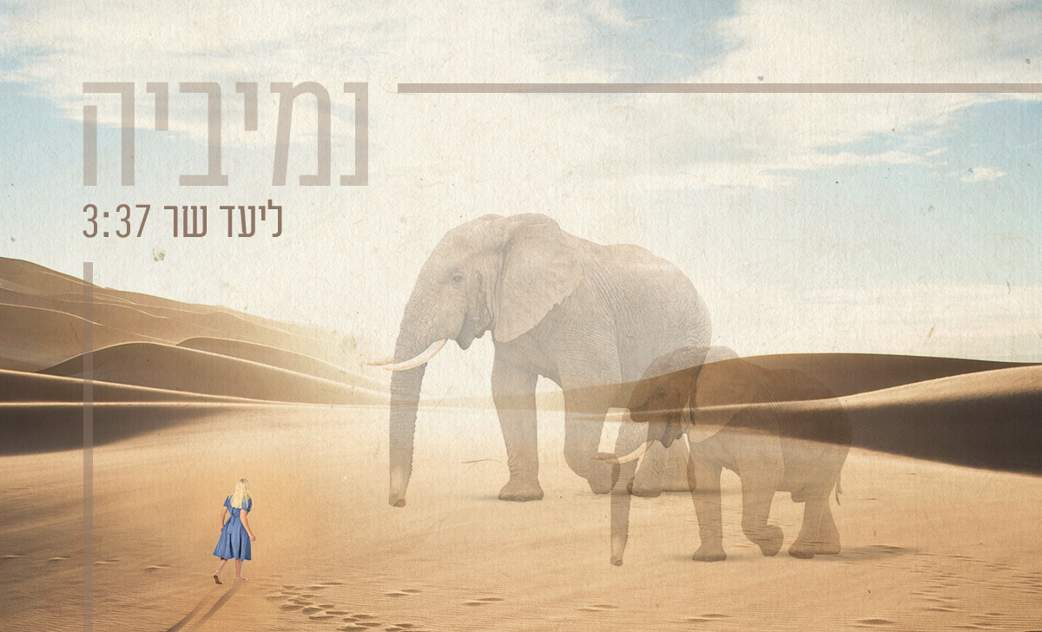
נמיביה / מילים: ליעד שר, מאיר גולדברג | לחן: ליעד שר

“עור של פיל, לו היה לי / גלימה אפורה, מחוספסת / כל מה שרע ופוגע / הייתי לוקחת אחרת".

"נמיביה" נולד כחלק מתרגיל בזמן מפגש כתיבה פרטי אצל מאיר גולדברג. הוא החל את דרכו על לחן אחר, עליו הופיעו המילים. לחן זה נשכח במהרה ופינה את מקומו למלודיה הנוכחית. במשך כשנתיים הסתפק השיר בבית ופזמון, אך כאשר ניגשתי עם המפיק הנפלא
רון קרזבום להקליט את השיר, גילינו שהשיר דורש עוד מילים. מיד יצרתי קשר עם מאיר כדי לקבוע סשן כתיבה. מאיר, שזכר את השיר, אמר "חכי אני חוזר אליך עוד מעט", וחזר עם שני בתים חדשים לשיר. בסופו של דבר נכנס בית אחד מתוך השניים, שמעניק לשיר רובדים נוספים.

ההשראה המקורית לטקסט היא זן מיוחד של פילים מדבריים שחי במדבר בנמיביה, אשר עשו כמה התאמות אבולוציוניות כדי להתאים את עצמם לאקלים הבלתי אפשרי.

זהו שיר על הפער בין האני החזק, שהייתי רוצה להיות, למציאות בה הכל חודר ולעולם אין הגנה אמיתית מפני העולם החיצון.

-----
ליעד שר היא מוזיקאית יוצרת ומבצעת. לשעבר סולנית וגיטריסטית להקת "ליידיD”. לפני כשנתיים הקליטה EP בכורה באנגלית. זהו הסינגל הראשון שיוצא בעברית.

יחסי ציבור: גלית קאשי 052-2640959

